Projektové spoločnosti pozastavujú svoje projekty

Súčasná situácia má vplyv na každodenný chod spoločností, kedy je najviac ovplyvnený ich zisk. To je dané situáciou, že spoločnosti sú nútené pozastavovať svoje projekty, prípadne sú ich projekty rušené zo strany zákazníka. Firmám by najviac pomohla daňová úľava (69 %). Vyplýva to z Polročnej analýzy slovenského stavebníctva spracovanej analytickou spoločnosťou CEEC Research v spolupráci s generálnym partnerom Považskou cementárňou Ladce.
Koronavírus a s ním zavedené opatrenia majú dopad na činnosť deviatich z desiatich opýtaných spoločností (92 %). V najväčšej miere sa jedná o dopad na zníženie zisku spoločnosti (7,7 bodov z 10). Ďalej spoločnosti tiež zaznamenali rast nákladov, alebo boli nútené pozastaviť prebiehajúce projekty (oboje zhodne 6,8 bodov). Opatrenia tiež mali vplyv na zrušenie niektorých zákaziek spoločností (6,6 bodov z 10) a spoločnosti boli nútené zvýšiť hygienické opatrenia na pracovisku (6,4 bodov z 10). Dopad tiež spoločnosti pociťujú zo strany svojich zamestnancov, kedy zaznamenali väčší záujem o dovolenku z ich strany (5,4 bodov z 10).
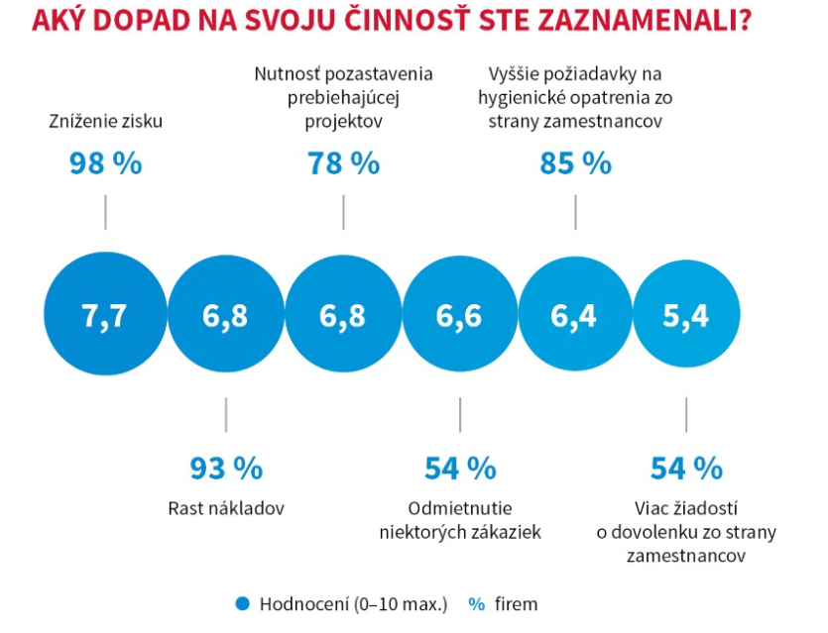

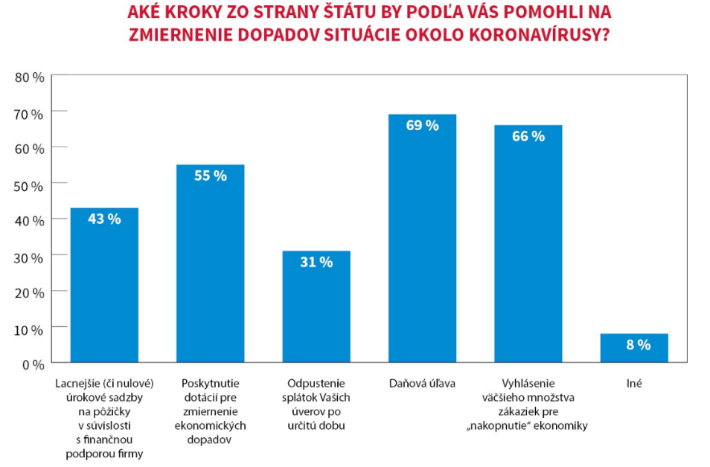
Zo strany štátu by k zmierneniu ekonomických dopadov súčasnej situácie, podľa projektových spoločností, najviac pomohla daňová úľava (69 %) a vyhlásenie väčšieho množstva verejných zákaziek (66 %). Ďalej by viac ako polovica spoločností uvítala poskytnutie dotácií zo strany štátu (55 %) a menej ako polovica by bola pre zníženie úrokových sadzieb (prípadne pre nulové úrokové sadzby) u pôžičiek v súvislosti s finančnou podporou firmy (43 %). Tretina by sa priklonila k odpusteniu splátok úverov firmy na určitú dobu (31 %). Takmer desatina (8 %) by volila aj inú formu podpory ako je napríklad preplatenie časti platu zamestnanca zo strany štátu alebo rýchlejšiu prácu úradov. Pavol Kováčik, prezident Sväzu stavebných podnikatel´ov Slovenska upozorňuje na dôležitosť zameranie na investície zo strany štátu: „Aktuálne opatrenia sú zamerané predovšetkým malým podnikateľom v obchode a službách. Nie sú orientované na stavebné spoločnosti, či už zamerané na samotnú výstavbu alebo projektové a inžinierske činnosti. Z dlhodobého hľadiska je neudržateľné riešiť situáciu dotáciami na udržanie pracovných miest, je potrebné aj zameranie na investície, ktoré utlmia prepad a opätovne rozhýbu ekonomiku.“

Podľa takmer polovice riaditeľov projektových spoločností (46 %) bude trvať 6 - 12 mesiacov, než sa trh projektových prác vráti do „normálu“. Viac ako tretina sa prikláňa k variante, že by návrat mohol trvať jeden až dva roky (37 %). Viac ako desatina je optimistická a verí v stabilizáciu situácie za menej ako 6 mesiacov. Ešte menšia časť (6 %) je názoru, že tento proces bude trvať dlhšie ako dva roky. Michal Vacek, riaditeľ spoločnosti CEEC Research k tomuto dodáva: „Ako dlho celá situácia a jej dopady potrvá, bude závisieť na prijatých vládnych opatreniach a tiež na dĺžke trvania celej situácie. Čím ďalej bude táto situácia trvať, tým dlhšie budú aj jej dopady.“

